Технічне завдання на заміну ролети для магазину «Vodafone»
м. Житомир вул Київська 77 ТЦ «Глобал ЮА»

- Демонтажні роботи:

- Виконати демонтаж ролети 2,98*3,1м з ручним приводом. Демонтаж виконати з максимальним збереженням комплектуючих.
- Виконати перенесення демонтованої ролети по до складу ТЦ (по території ТЦ «Глобал ЮА»)

- Монтажні роботи
- Виконати монтаж нової ролети з електроприводом, вартість ролети повинна включати всі необхідні витратні матеріали для її встановлення.
- Виконати монтаж кабелю ВВГнг-нд 3*1,5 в коробі для підключення ролети
- Виконати встановлення накладного щита на 4-6 поз.
- Виконати встановлення та підключення автоматичного вимикача для живлення ролети в накладному щиті
- Виконати пуско-налагоджувальні роботи після монтажу ролети.
Технічні вимоги для виготовлення ролети:
- Розмір пройому для встановлення ролети НхВ: 2980*3100мм (перед виготовленням ролети розміри уточнити по місцю!!!)
- Ролета з електричним приводом, потужність приводу підібрати у відповідності з розмірами ролети
- Механізм управління ролетою – ключовий вимикач
- Профіль захисної ролети: профіль алюмінієвий з піним наповнювачем (висоту профілю підібрати у відповідності до габаритів ролети), колір – СІРИЙ (додатково погодити з Замовником)
- Передбачити можливість ручного аварійного відкриття/закриття ролети з допомогою «воротка», управління повинно бути зі сторони ТЦ
- Гарантія на ролету не менше 2 років
Додаткові вимоги:
- Занесення/винесення матеріалів та проведення «шумних» робіт тільки з 21.00 до 9.00.
- Не «шумні» роботи допускається виконувати в денний час за погодженням з адміністрацією ТРЦ.
- Наявність посвідчень/наказу по робітникам для виконання електромонтажних робіт та призначення відповідальної особи за проведення робіт
- Дотримання діючих вимог законодавства при проведенні робіт

ВИД НА ІСНУЮЧУ РОЛЕТУ З МАГАЗИНУ ВИД НА ІСНУЮЧУ РОЛЕТУ З ТЦ
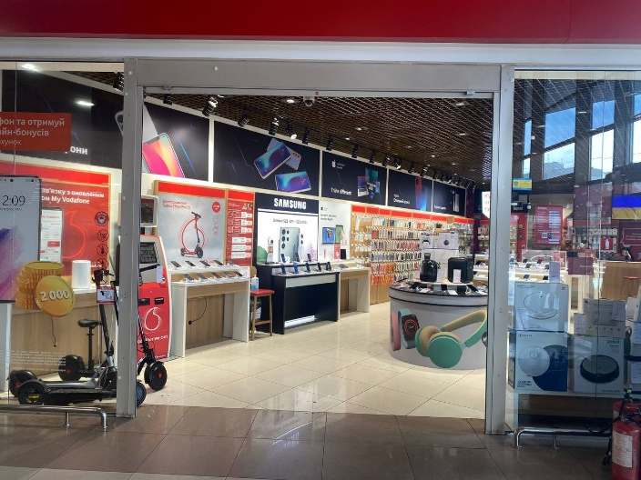
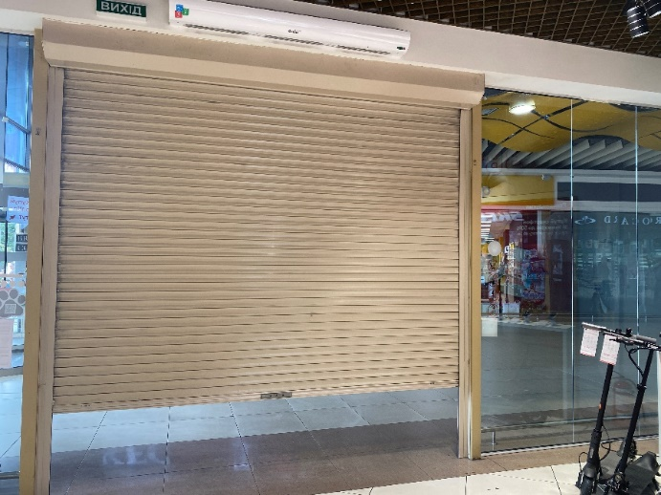

Вартість робіт має рекомендаційний характер, ціни на матеріали відповідно до Епіцентру, Нова Лінія.
Матеріал такий як шліфпапір, сверло, валік, пензли і т.д.(розхідні матеріали) мають бути враховані в вартість робіт.

Електронна адреса для зв’язку kpbud@vodafone.ua

- Свою цінову пропозицію висилаєте на електронну пошту, заповніть таблицю
№ п/п | Підрядник(назва компанії) код ЄДРПОУ | Телефон,контактна особа(ПІП) | сума КП з ПДВ(з урахуванням матеріалів) | передоплата | Кількість календарних днів на роботи | Примітки(тов,ФОП №гр)
1

Всі питання ТІЛЬКИ через електронну пошту
Дата подачі заявки до 10.00 12,06.2023 г

